WMS接口

使用手册

v1.4

2020年11月11日

目录

目录

一、接口引用 3

二、接口初始化 4

三、调用接口 5

登錄 5

检查PO 6

接口名称：CheckPO 7

传入参数：PO 7

返回参数：InterfaceResOfPoInfo 7

传入新标签资料 8

接口名称：NewLabel 8

传入参数：Labels类对象 8

返回参数：InterfaceRes类对象 9

# 一、接口引用

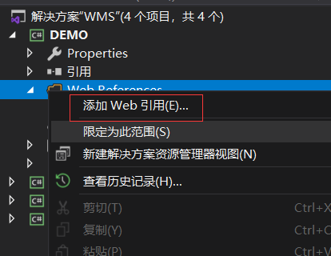

以VS2010为例，在解决方案中右击“引用”，选择“添加Web引用”

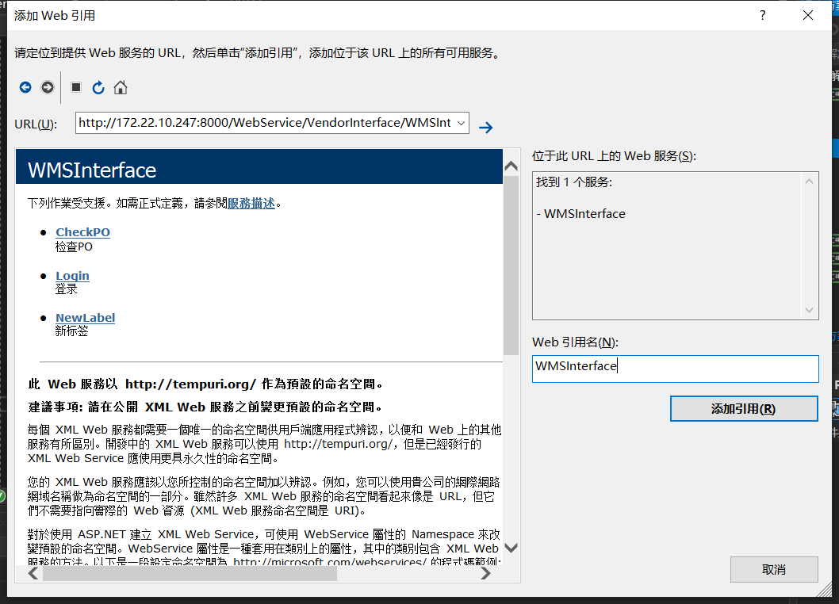

在添加Web引用界面的URL地址栏输入接口地址，然后回车；

预览到接口内容后，在Web引用名处输入“WMSInterface”，点击添加引用。

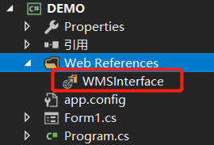

完成后，在解决方案中的Web References中会看到引用的接口。

双击可查看接口中的所有类。

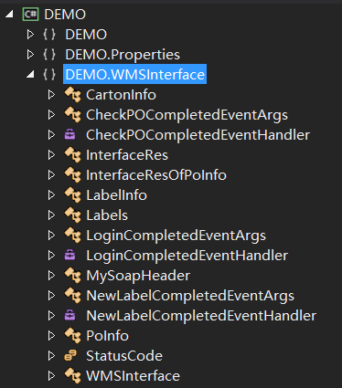

**接口地址：**

**测试版<http://wmsportal.chiconypower.net.cn:8002/WebService/VendorInterface/WMSInterface.asmx>**

**正式版** [**http://wmsportal.chiconypower.net.cn:8000/WebService/VendorInterface/WMSInterface.asmx**](http://wmsportal.chiconypower.net.cn:8000/WebService/VendorInterface/WMSInterface.asmx)

# 二、接口初始化

接口初始化

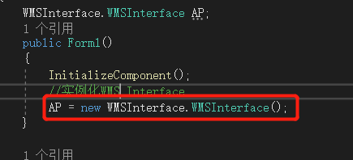

登录身份验证

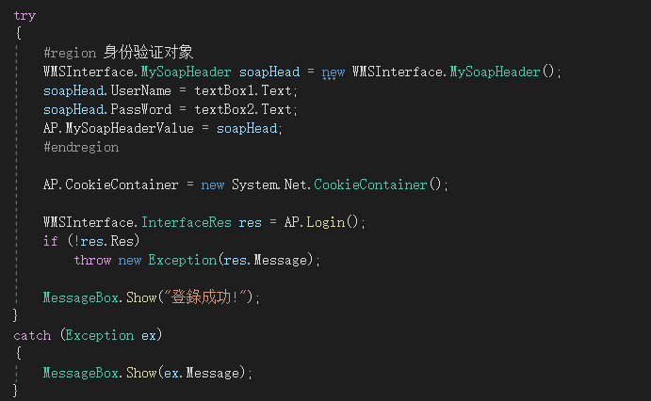

登录验证身份通过后，可以调用其它接口。

注：身份验证过期后，需要重新验证（调用Login方法）

# 三、调用接口

## 登錄

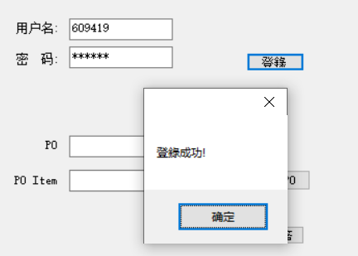

登录时会验证用户身份信息，只有登录成功后，才能调用其它接口，否则会报错，如下图

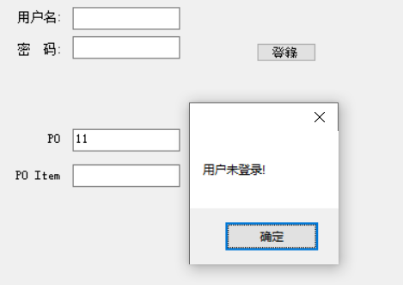

## 通过PO打印标签

### 检查PO

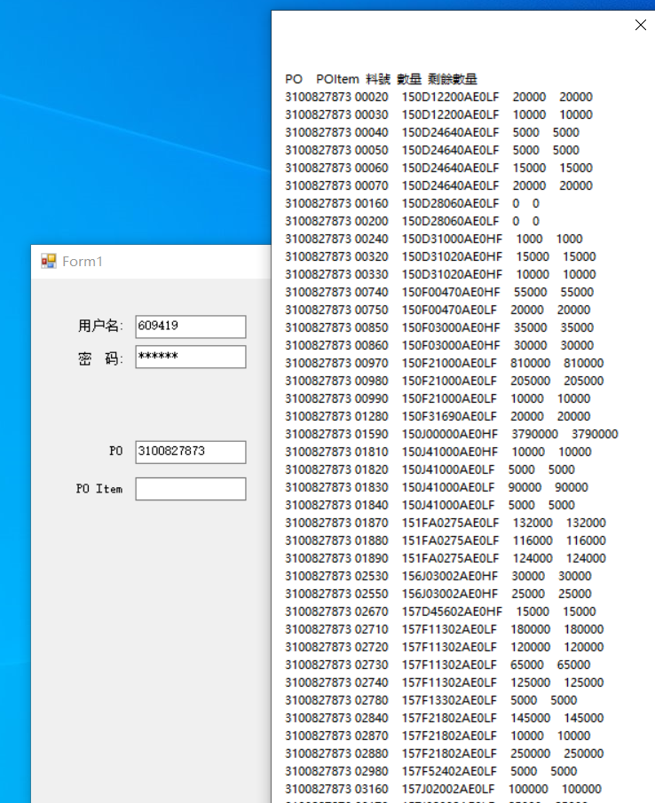

登录成功后，调用CheckPO，可以检查PO状态，接口会返回该PO明细资料，调用方式如下：

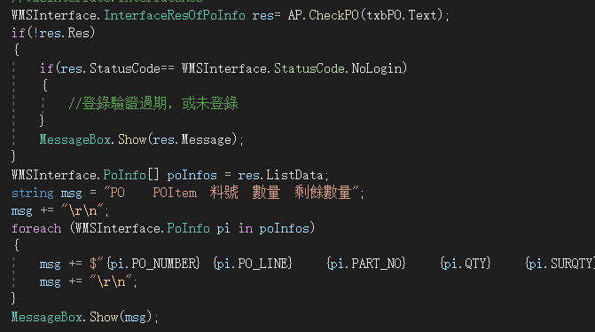

#### 接口名称：CheckPO

#### 传入参数：PO

#### 返回参数：InterfaceResOfPoInfo

Res：接口调用结果，为true时，调用成功，否则调用失败，此时报错信息保存在Message内容中；

Message：接口调用返回文本内容，Res为true时，存放提示信息，为false时，存放报错信息；

ListData：为PoInfo类型的数组，保存PO明细资料；

PoInfo结构如下：

PO_NUMBER:PO；

PO_LINE:PO项次；

PART_NO:料号；

QTY:总数量；

SURQTY:剩余未交数量

### 传入新标签资料

#### 接口名称：NewLabel

#### 传入参数：Labels类对象

Labels说明：

属性如下

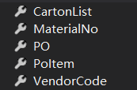

其中CartonList是CartonInfo类型的数组，CartonInfo属性如下

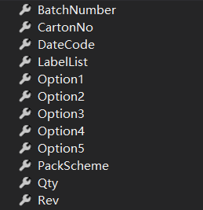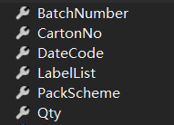

BatchNumber：物料批次，可为空；

CartonNo:箱号；

DateCode：制造日期，格式为YYMMDD；

Qty：箱号中产品总数量；

PackScheme：包装规格，一般为箱号中有多少盘产品，如1:2表示箱号中有2盘料。

LabelList是LabelInfo类型的数组，LabelInfo属性如下：

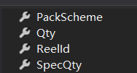

ReelId：物料标签唯一ID；

Qty：物料数量；

SpecQty：整装数量；

PackScheme:包装规格，如果当前标签为一盘了，即为1:1，如果当前标签标示多盘，则为1:N;

Option1~Option5：备注栏位，一般Option1用于标注GP-HF/LF等，Option2用于标注是否安部重品。

#### 返回参数：InterfaceRes类对象

Res为true时，表示提交成功，为false时提交失败，需要将Message中的错误信息Show出来，如下图

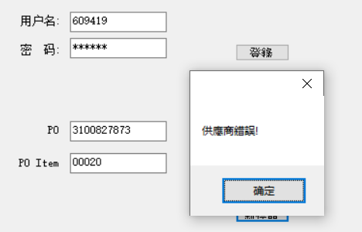

接口调用样例

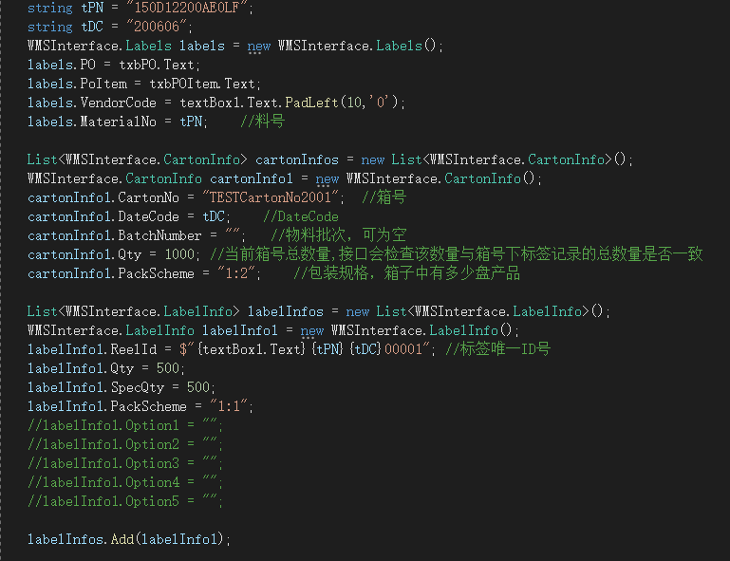

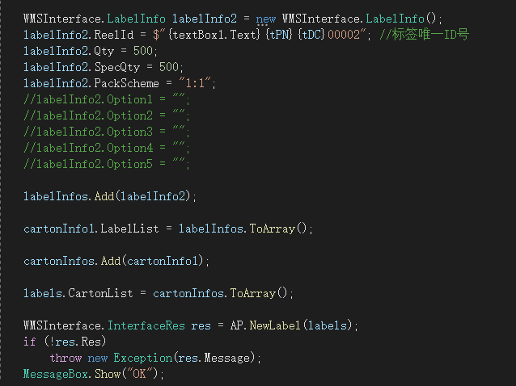

## 通过料号打印标签

### 检查PartNo

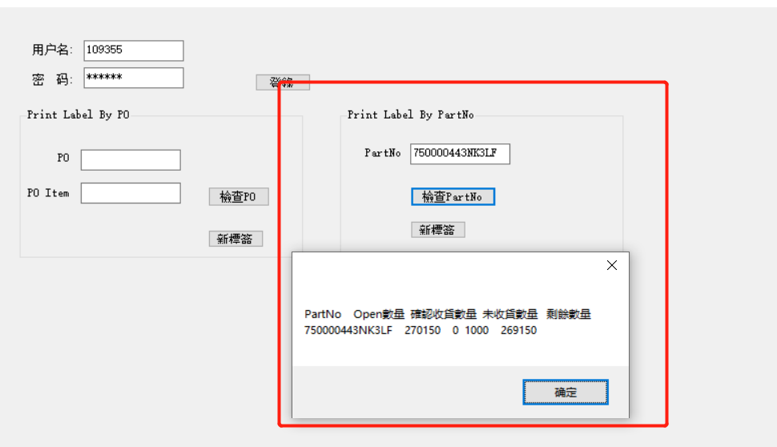

登录成功后，调用CheckPart，获取所有未结订单，传入料号的需求数量，调用方式如下：

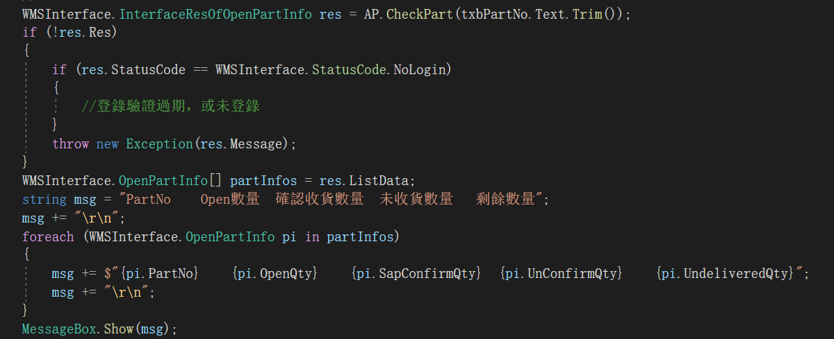

#### 接口名称：CheckPart

#### 传入参数：PartNo(料号)

#### 返回参数：InterfaceResOfOpenPartInfo

Res：接口调用结果，为true时，调用成功，否则调用失败，此时报错信息保存在Message内容中；

Message：接口调用返回文本内容，Res为true时，存放提示信息，为false时，存放报错信息；

ListData：为OpenPartInfo类型的数组，保存料号明细资料；

OpenPartInfo结构如下：

PartNo:料号；

OpenQty:未结订单总需求数量；

SapConfirmQty:已确认收货数量；

UnConfirmQty:已生成标签，但还未确认收货数量；

UndeliveredQty:剩余数量

### 传入新标签资料

#### 接口名称：NewLabelByPart

#### 传入参数：Labels类对象

Labels说明：

属性如下



其中CartonList是CartonInfo类型的数组，CartonInfo属性如下



BatchNumber：物料批次，可为空；

CartonNo:箱号；

DateCode：制造日期，格式为YYMMDD；

Qty：箱号中产品总数量；

PackScheme：包装规格，一般为箱号中有多少盘产品，如1:2表示箱号中有2盘料。

Rev:版本号；

Option1：用于备注物料属性（GP-LF或GP-HF），可为空

Option2：用于备注物料属性（安重部品），可为空

Option3：用于备注物料属性（月份），可为空

Option4：用于录入供应商料号，可为空

Option5：预留栏位

LabelList是LabelInfo类型的数组，LabelInfo属性如下：



ReelId：物料标签唯一ID；

Qty：物料数量；

SpecQty：整装数量；

PackScheme:包装规格，如果当前标签为一盘了，即为1:1，如果当前标签标示多盘，则为1:N;

#### 返回参数：InterfaceRes类对象

Res为true时，表示提交成功，为false时提交失败，需要将Message中的错误信息Show出来，如下图



接口调用样例

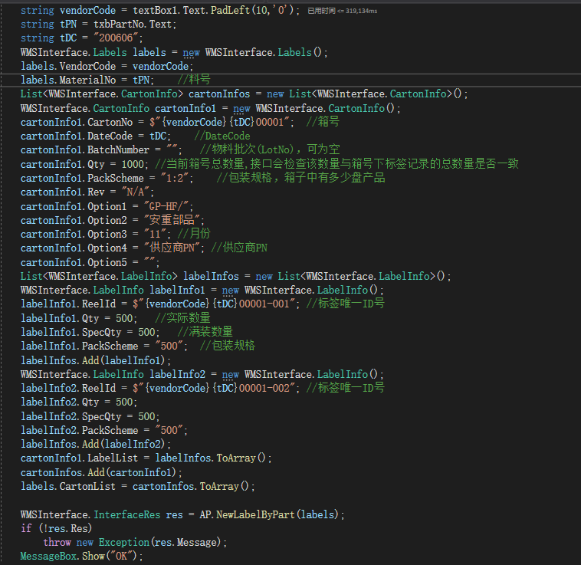

检查失败示例：

